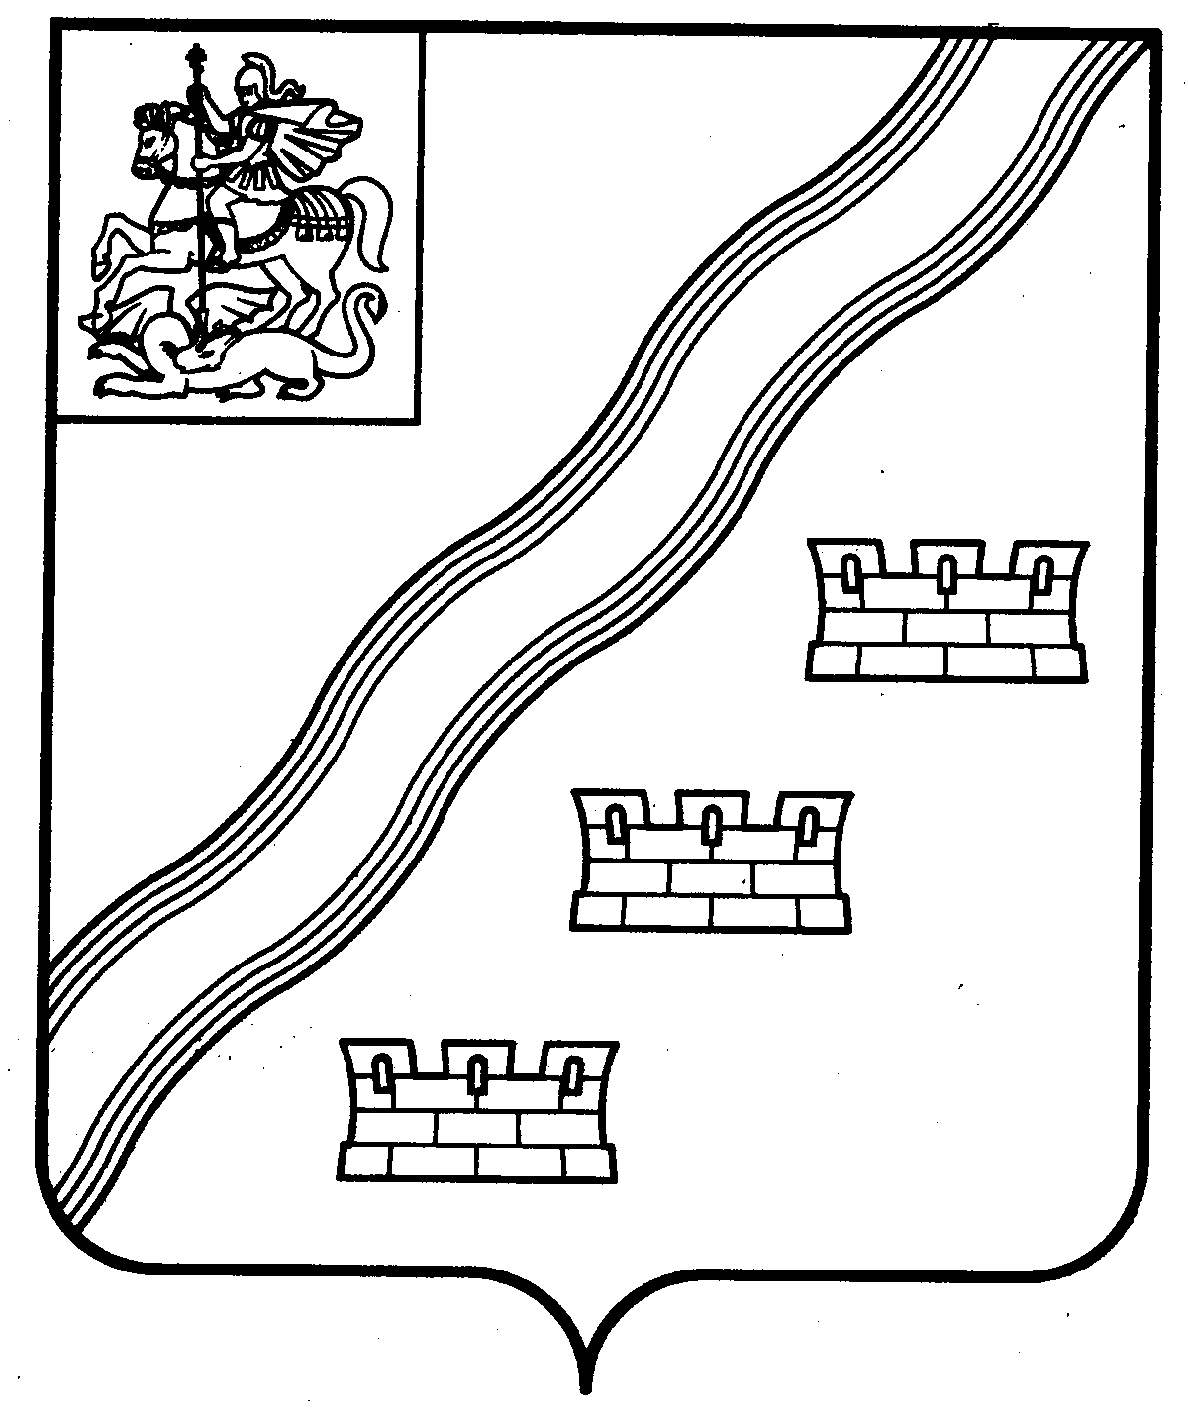

СОВЕТ ДЕПУТАТОВ
НАРО-ФОМИНСКОГО ГОРОДСКОГО ОКРУГА
МОСКОВСКОЙ ОБЛАСТИ
РЕШЕНИЕ
от __________________ № __________________

г. Наро-Фоминск
ПРОЕКТ

Об утверждении плана работы Совета депутатов Наро-Фоминского городского округа Московской области на II-е полугодие 2023 года

Рассмотрев предложения руководителей отраслевых (функциональных) органов Администрации Наро-Фоминского городского округа, в соответствии со статьей
16 Регламента Совета депутатов Наро-Фоминского городского округа Московской области, утвержденного решением Совета депутатов Наро-Фоминского городского округа
от 25.01.2018 № 6/12 ( в редакции решений от 26.02.2019 № 7/31, от 18.02.2020 № 11/45,
от 26.05.2020 № 19/48, от 11.08.2022 № 5/87), руководствуясь Уставом Наро-Фоминского городского округа Московской области, Совет депутатов Наро-Фоминского городского округа Московской области решил:

1. Утвердить прилагаемый план работы Совета депутатов Наро-Фоминского городского округа Московской области на II –ое полугодие 2023 года.
2. Разместить настоящее решение на официальном сайте органов местного самоуправления Наро-Фоминского городского округа в информационно-телекоммуникационной сети «Интернет».
3. Контроль за исполнением настоящего решения оставляю за собой.

Председатель
Совета депутатов Наро-Фоминского
городского округа Г.П. Пензов

Утвержден
решением Совета депутатов
Наро-Фоминского городского округа
Московской области
от _________________ № _________

План работы Совета депутатов
Наро-Фоминского городского округа Московской области на II –ое полугодие 2023 года

- Нормотворческая деятельность

№ п\п | Наименование муниципального правового акта | Сроки исполнения | Ответственные за подготовку нормативного правового акта, мероприятия
  - Местное самоуправление

1 | О внесении изменений в Устав Наро-Фоминского городского округа Московской области | По мере необходимости | Договорно-правовой отдел,  Отдел по обеспечению деятельности Совета депутатов
2 | Об утверждении плана работы Совета депутатов Наро-Фоминского городского округа на I-е полугодие 2024 года | Декабрь | Отдел по обеспечению деятельности Совета депутатов
3 | Внесение изменений в документы территориального планирования и градостроительного зонирования | По мере необходимости | Комитет градостроительства
4 | Принятие решений по увековечиванию памяти выдающихся личностей и значимых событий | По мере необходимости | Управление по территориальной и информационной политике
5 | Принятие решений о назначении старост сельских населенных пунктов | По мере необходимости | Управление по территориальной и информационной политике
  - Вопросы экономики и собственности

1 | О приеме в собственность Наро-Фоминского городского округа имущества | По мере необходимости | Комитет по управлению имуществом
2 | О передаче имущества из собственности Наро-Фоминского городского округа | По мере необходимости | Комитет по управлению имуществом
3 | Подготовка проектов решений Совета депутатов Наро-Фоминского городского округа по текущим вопросам | В течение полугодия | Отраслевые (функциональные) органы Администрации городского округа, КСП
  - Вопросы бюджетного, налогового и финансового регулирования

1 | О внесении изменений в решение Совета депутатов о бюджете на 2023 год и на плановый период 2024 и 2025 годов | По мере необходимости | Финансовое управление
2 | О проекте бюджета Наро-Фоминского городского округа на 2024 год и плановый период 2025 и 2026 годов | Ноябрь | Финансовое управление
3 | Об утверждении бюджета Наро-Фоминского городского округа на 2024 год и плановый период 2025 и 2026 годов | Декабрь | Финансовое управление
4 | О внесении изменений в муниципальные правовые акты Совета депутатов Наро-Фоминского городского округа Московской области | По мере необходимости | Отраслевые (функциональные) органы Администрации городского округа
  - Социальные и другие вопросы

1 | О внесении изменений в муниципальные правовые акты Совета депутатов Наро-Фоминского городского округа Московской области | По мере необходимости | Отраслевые (функциональные) органы Администрации городского округа
2 | О внесении изменений в решение Совета депутатов  Наро-Фоминского городского округа «О социальной поддержке граждан Российской Федерации, участвующих в специальной военной операции на территориях Украины, Донецкой Народной Республики, Луганской народной Республики, Запорожской области и Херсонской области, а также членов их семей» | Июль | Управление по образованию Администрации Наро-Фоминского городского округа

- Контроль за исполнением федеральных законов, законов Московской области, муниципальных правовых актов Наро-Фоминского городского округа Московской области

1 | Контроль за исполнением федеральных законов, законов Московской области, муниципальных правовых актов Наро-Фоминского городского округа Московской области | В течение полугодия | Финансовое управление, КСП, отдел по обеспечению деятельности Совета  депутатов
2 | Ежегодный отчет председателя Молодежного парламента при Совете депутатов Наро-Фоминского городского округа | Ноябрь | Молодежный парламент Наро-Фоминского городского округа отдел по обеспечению деятельности Совета депутатов

- Заседания Совета депутатов, другие формы работы Совета депутатов

1 | Заседания Совета депутатов | По мере необходимости, но  не реже 1 раза в три месяца | Отдел по обеспечению деятельности Совета депутатов
2 | Публичные слушания по вносимым изменениям в Устав Наро-Фоминского городского округа | По мере и в случае необходимости | Отдел по обеспечению деятельности Совета депутатов,  договорно-правовой отдел
3 | Публичные слушания по проекту решения Совета депутатов Наро-Фоминского городского округа «О бюджете Наро-Фоминского городского округа на 2024 год и плановый период 2025 и 2026 годов» | Ноябрь-декабрь | КСП, Финансовое управление, отдел по обеспечению деятельности Совета депутатов
4 | Депутатские слушания по выносимым на заседание Совета депутатов вопросам | По мере необходимости | Отдел по обеспечению деятельности Совета депутатов,  отраслевые (функциональные) органы Администрации городского округа

- Работа постоянных депутатских комиссий Совета депутатов

1 | Заседания постоянных депутатских комиссий по вопросам, входящим в их компетенцию | В течение полугодия | Председатели постоянных депутатских комиссий
2 | Осуществление контроля за исполнением решений Совета депутатов | В течение полугодия | Заместители Председателя Совета депутатов,  председатели постоянных депутатских комиссий
3 | Участие в предварительном рассмотрении вопросов, вносимых в повестку дня заседаний Совета депутатов | В течение полугодия | Председатели постоянных депутатских комиссий
4 | Участие в рассмотрении и подготовке ответов на вопросы, полученные в результате обращений граждан городского округа и юридических лиц в адрес Совета депутатов | В течение полугодия | Председатели постоянных депутатских комиссий

V. Организационно - массовая работа

1 | Организация подготовки и проведения заседаний Совета депутатов | В течение  полугодия | Отдел по обеспечению деятельности Совета депутатов, отраслевые (функциональные) органы Администрации городского округа
2 | Организация подготовки и проведения депутатских и публичных слушаний | в течение полугодия | Отдел по обеспечению деятельности Совета депутатов, отраслевые (функциональные) органы Администрации городского округа
3 | Организация подготовки и проведения заседаний постоянных депутатских комиссий | В течение полугодия | Председатели постоянных депутатских комиссий
4 | Прием избирателей Наро-Фоминского городского округа в соответствии с утвержденным графиком приема | В течение  полугодия текущего года согласно графику | Отдел по обеспечению деятельности Совета депутатов
5 | Встречи депутатов Совета депутатов с избирателями | В течение  полугодия текущего года | Депутаты Совета депутатов
6 | Взаимодействие с Московской областной Думой | В течение  полугодия текущего года | Отдел по обеспечению деятельности Совета депутатов
7 | Взаимодействие с Администрацией Наро-Фоминского городского округа по вопросам, относящимся к ведению органов местного самоуправления | Постоянно в течение полугодия | Отдел по обеспечению деятельности Совета депутатов

VI. Вопросы для обсуждения на заседании Совета депутатов

1 | Вопросы по предложениям Главы Наро-Фоминского городского округа, Председателя Совета депутатов, постоянных депутатских комиссий, депутатов Совета депутатов | По мере необходимости | Отдел по обеспечению деятельности Совета депутатов

